
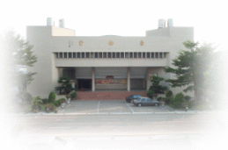

話說天下大勢，分久必合，合久必分……民國五十一年五月一日有一座新興的超級學校，正名為“台中市立第四初級中學”。民國五十一年，首期新建教室竣工，於五月六日遷入現址，民國六十年七月一日，本校奉命更改校名為
「台中市立崇倫國民中學」。

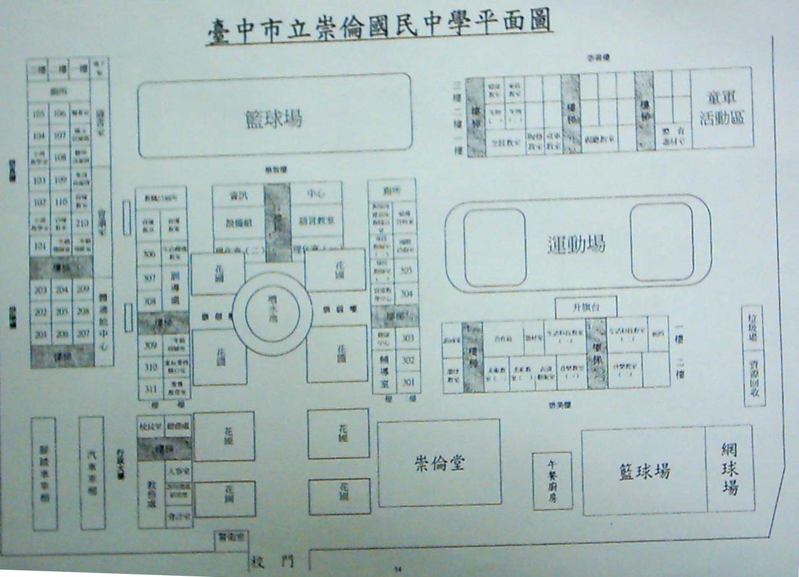



我們這一組所要攻佔的目標是什麼？


我們這一組的戰士有哪些呢？


我們這一組所規劃的路線圖及進行方式為何？


我們預計所使用的工具有哪些？如何使用？


要出發嘍！來一段隊呼吧！




經過這一場戰役，你有什麼心得？


你以前“仔細”看過這一些樹嗎？你覺得他們有什麼特別的地方？如果我要向同學介紹，我會介紹哪一個景物？也請你畫出一個你較深刻的景象，並寫一首短詩表達你的感受。


編號 | 項 目 | 我表現的很好 | 我需要再加油
1 | 我能認識測量的常用單位，應用到生活中的實測和估測活動中，並處理相關的計算問題
2 | 能理解常用單位間的關係，並在描述一個量時，作不同單位間的換算
3 | 我能恰當描述物體的位置，並用座標表示出來
4 | 我能察覺生活中有很多事務都與數學相關
5 | 我能察覺數學與其他領域之間有所連結
6 | 我可以辨識地點、位置、方向，並能以繪製來代表實物
7 | 我可以藉由接近自然，進而關懷自然與生命
8 | 我接觸各種自然物、人造物與藝術品，建立初步的審美經驗
9 | 我可以體驗各種色彩、圖像、聲音、姿態、表情、動作的美感，並表達自己的感受
10 | 我可以體驗大自然及周遭環境的聲音，並描述自己的感受
11 | 我可以依自己所觀察到的現象說出來
12 | 我相信每個人只要能仔細觀察，常可有新奇的發現
13 | 我察覺自己對很多事務也有自己的想法，它們可能也很管用
14 | 我有養成動手做的習慣，並察覺自己也可以處理很多事
15 | 我能安排工作步驟
16 | 我知道如何分配工作，合作完成一件事
17 | 我喜歡探討，具求知動機
18 | 我能安排工作，有條理的做事
19 | 我能操作各種簡單的機械與用品
20 | 我樂於參與此活動，並且我發現了以前我所不曾知道的……
21 | 給老師的話……

能力指標
數學
N-2-17能認識測量的常用單位，應用到生活中的實測和估測活動中，並處理相關的計算問題。
N-2-18能理解常用單位間的關係，並在描述一個量時，作不同單位間的換算。
S-2-06能恰當描述物體的位置。
S-2-07能認識立體形體在平面上呈現的方式。
C-R-01能察覺生活中與數學相關的情境。
C-R-02能察覺數學與其他領域之間有所連結。
C-T-02能把情境中數、量、形之關係以數學語言表出。
C-S-03能熟悉解題的各種歷程：蒐集、觀察、臆測、檢驗、推演、驗證、論證等。
生活教育
生 1-1-1-10辨識地點、位置、方向，並能製作或運用模型代表實物。
生 1-1-5-2藉由接近自然，進而關懷自然與生命。
生 5-2-1-2接觸各種自然物、人造物與藝術品，建立初步的審美經驗。
生 5-2-2-4體驗各種色彩、圖像、聲音、姿態、表情、動作的美感，並表達自己的感受。
生 5-2-3-4體驗大自然及周遭環境的聲音，並描述自己的感受。
生 9-3-1-4能依自己所觀察到的現象說出來。
生 9-3-2-9相信每個人只要能仔細觀察，常可有新奇的發現。
生 9-3-3-10察覺自己對很多事務也有自己的想法，它們可能也很管用。
生 9-3-4-10養成動手做的習慣，察覺自己也可以處理很多事。
生 9-3-5-7學習安排工作步驟。
生 9-3-6-7學習如何分配工作，合作完成一件事。
生 9-3-7-9喜歡探討，具求知動機。
生 9-3-8-7學習安排工作，有條理的做事。
生 9-3-9-9學習操作各種簡單機械與用品。
環境教育
環 1-1-1能運用五官觀察來探究環境中的事物。
環 1-1-2藉由身體感官接觸自然環境中的動、植物和景觀，啟發、欣賞自然之美，並能以畫圖勞作和說故事的方式表達對動、植物和景觀的感受與敏感。
環 1-3-1藉由觀察與體驗自然，並能以創作文章、美勞、音樂、戲劇表演等形式表現自然環境之美與對環境的關懷。
環 2-2-1能瞭解生活周遭的環境問題及其對個人、學校與社區的影響。
環 3-1-2具有好奇心，思考存在環境中萬物的意義與價值
環 3-2-1瞭解生活中個人與環境的相互關係並培養與自然環境相關的個人興趣、嗜好與責任。
環 3-2-2能主動親近並關懷學校暨社區所處的環境，進而瞭解環境權的重要。
環 4-1-1能以清楚的言語與文字，適切描述自己的自然體驗與感覺。

- 圖書館
- 崇倫堂
- 總務處
- 二年級導師室
- 台灣池
- 操場中間
- 垃圾場
- 視聽教室
- 童軍活動區
- 午餐廚房
- 警衛室
- 人事室
- 三年級導師室
- 格致樓
- 升旗台旗桿
- 健康中心
- 輔導室
- 合作社
- 訓導處
- 藍球場
- 崇陽樓
- 崇真樓
- 崇善樓
- 游泳池
- 竹柏（總務處後）
- 探花樹（3導前）
- 番石榴（總務處前）
- 月桃（總務處前）
- 沙漠玫瑰（總務處前）
- 美人樹（會計室前）
- 小葉欖仁（崇倫堂前）
- 台東蘇鐵（崇倫堂前）
- 杜鵑（輔導室前）
- 芒果樹（操場旁）
- 羅比親王海棗（3導後）
- 樟樹（3導後）
- 木槿（3導後）
- 台灣火刺木（狀元紅）（崇陽樓前）

